Подставка под горячее
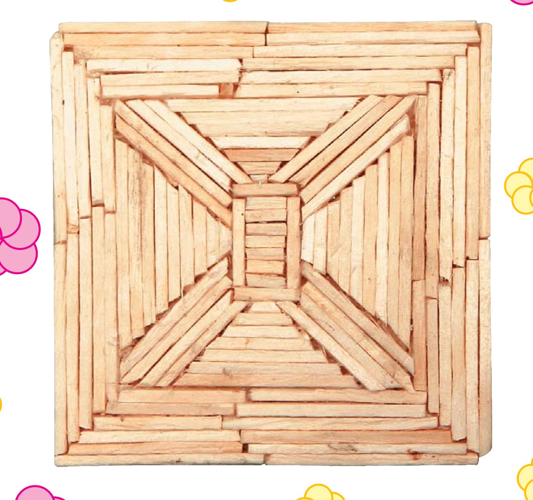

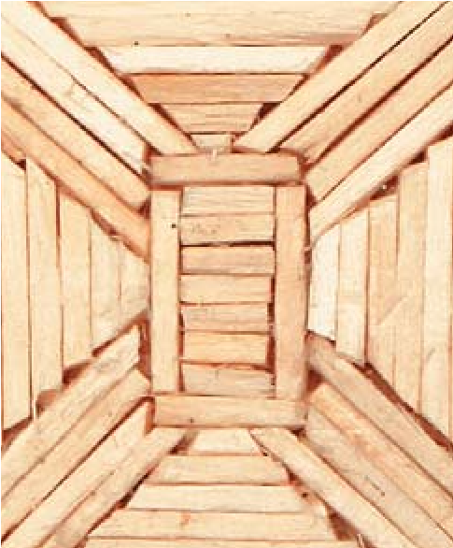
бумага в клеточку, линейка, карандаш; акриловый лак; кисть для клея; макетный нож;
Как это делается:
деревянная дощечка; пластиковая подложка, обтянутая малярным скотчем.
- На листе бумаги в клеточку нарисуйте контуры подставки и орнамент для верхней стороны.
- Подготовьте нужное количество спичек, отрезав головки для нижнего и среднего слоев массива и нарезав спички нужной длины для декоративного верхнего.
- Склейте четыре квадрата, как первый ряд колонны.
- Склейте квадраты между собой, чтобы получился большой квадрат.5. Для второго слоя массива вы можете склеить еще один большой квадрат из четырех маленьких, а потом склеить оба слоя под прессом. В этом случае спички нужно тщательно подогнать по толщине.
- Намного проще выполнить второй слой массива так: наклейте спички второго слоя на один из маленьких квадратов первого слоя массива в перпендикулярном направлении.
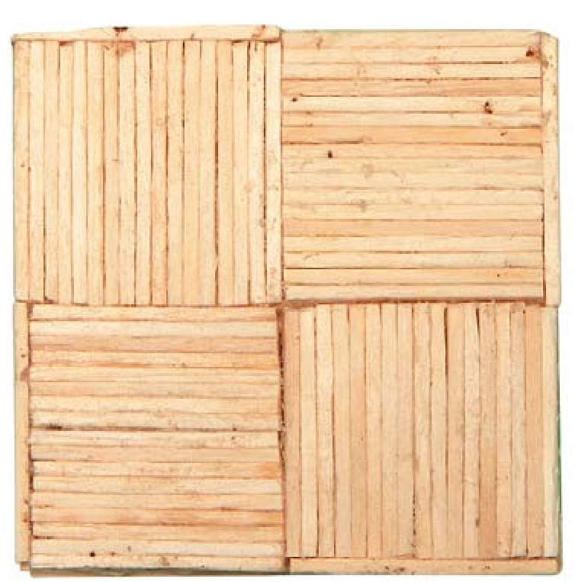
- Так же наклейте спички второго слоя на все остальные квадраты первого слоя.
- Высушите конструкцию под прессом.
- Выполните декоративный слой поверх второго слоя массива согласно рисунку. Стыки спичек на длинных сторонах квадрата старайтесь делать на разном расстоянии от краев массива.
- Высушите подставку под прессом.
- Покройте готовое изделие лаком.

